CORPORACION UNIVERSITARIA DEL HUILA CORHUILA

FACULTAD DE INGENIERIA DE SISTEMAS

SISTEMATIZACIÓN DE LA AGENDA PROFESORAL DE CORHUILA

ESTUDIANTE

DANIEL ORLANDO VARGAS VIDAL

DOCENTE

JESUS ARIEL GONZALEZ BONILLA

PROGRAMA INGENIERIA DE SISTEMAS
NEIVA HUILA
2025
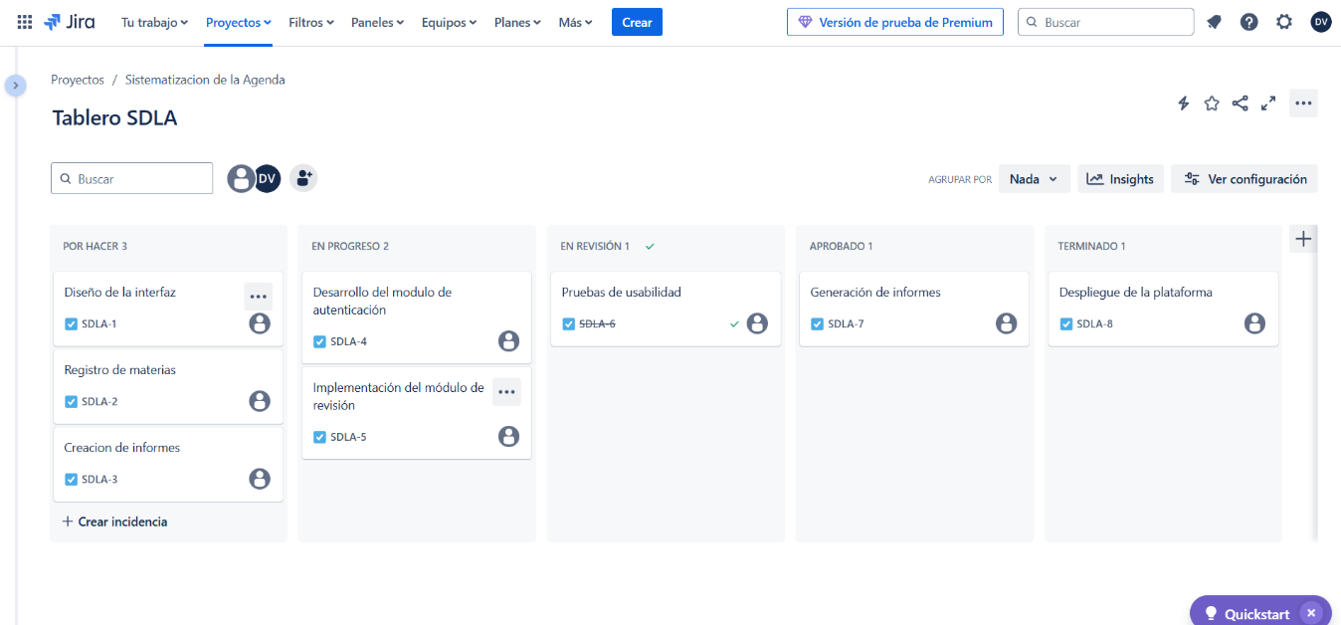

- Priorización y gestión de tareas en JIRA


